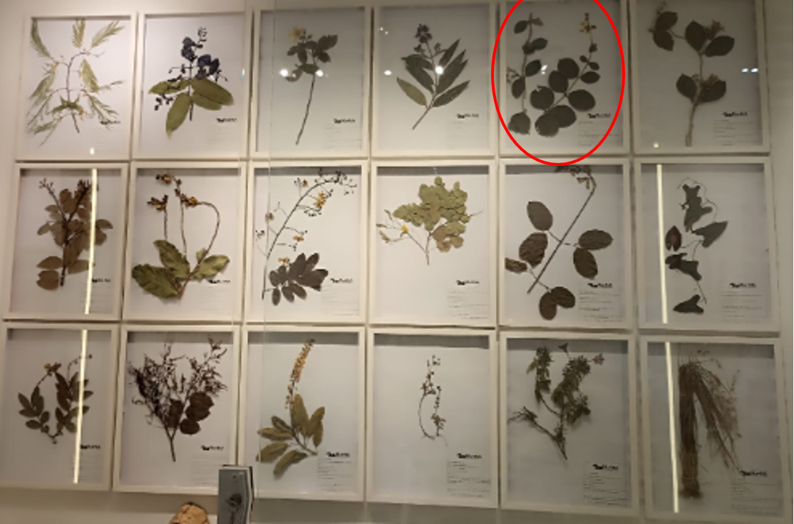

Família: Malpighiaceae

Nome Científico: *Peixotoa cordistipula* A.Juss.(“cipó ouro”)

Usos: grande potencial ornamental, melífera (atrai abelhas

